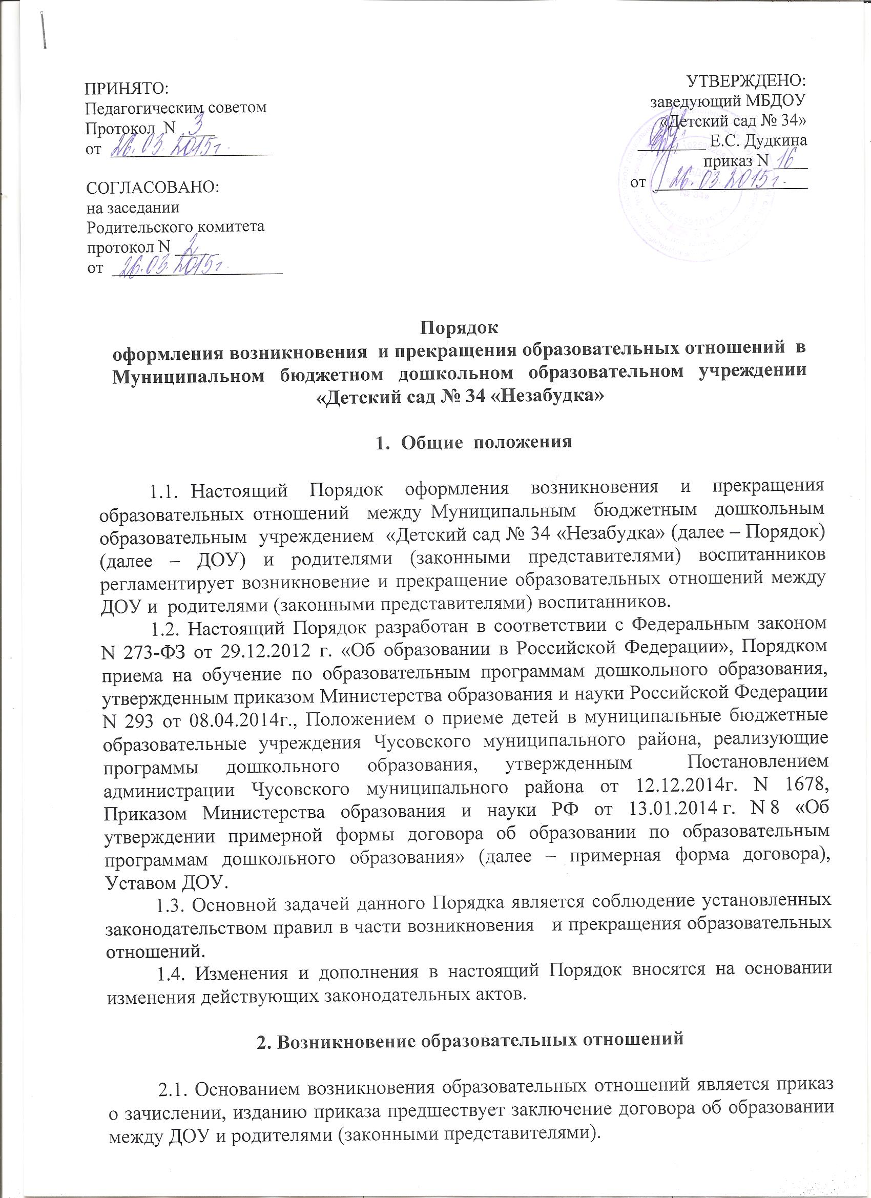

2.2.  Образовательные отношения возникают при наличии договора об образовании по образовательным программам дошкольного образования, заключенного в установленном законодательством Российской Федерации порядке (ст. 54 Федерального закона «Об образовании в Российской Федерации**»)**.

2.3.  Права и обязанности родителей (законных представителей), предусмотренные законодательством об образовании и локальными нормативными актами Учреждения, возникают с даты подписания договора.

2.4. Зачисление воспитанника, ранее отчисленного из ДОУ, осуществляются на основании вновь полученного направления Управления образования Чусовского муниципального района.

**3. Договор между ДОУ и родителями**

**(законными представителями)**

3.1. Договор об образовании по образовательным программам дошкольного образования с родителями (законными представителями) воспитанника (далее – договор) заключается между ДОУ, в лице заведующего и родителями (законными представителями) воспитанника, зачисляемого в ДОУ.

## 3.2. Договор заключается в простой письменной форме, на основании примерной формы договора, форма договора ДОУ утверждается приказом заведующего ДОУ.

3.3. В договоре должны быть указаны основные характеристики предоставляемой услуги (взаимные права, обязанности и ответственность сторон, возникающие в процессе воспитания, обучения, развития, присмотра, ухода и оздоровления воспитанников, длительность пребывания воспитанника в ДОУ, а также размер оплаты, взимаемой с родителей (законных представителей) за присмотр и уход за воспитанниками в ДОУ).

3.4 Договор не может содержать условий, ограничивающих права или снижающих уровень гарантий воспитанников по сравнению с гарантиями, которые с установлены законодательством об образовании в Российской Федерации. Если такие условия включены в договоры, то они не подлежат применению.

## 3.5. Договор об образовании составляется в 2 экземплярах с выдачей одного экземпляра договора родителю (законному представителю).

**4. Порядок прекращения образовательных отношений**

4.1. Образовательные отношения прекращаются в связи с отчислением воспитанника из ДОУ:

Образовательные отношения прекращаются в связи с отчислением воспитанника из ДОУ после освоения основной общеобразовательной программы (завершения обучения) либо досрочно по следующим основаниям:

- по инициативе родителей (законных представителей) воспитанников, в том числе в случае перевода воспитанника для продолжения освоения образовательной программы дошкольного образования в другую организацию, осуществляющую образовательную деятельность;

- по обстоятельствам, не зависящим от воли родителей (законных представителей) воспитанников и Учреждения.

4.2. Основанием для прекращения образовательных отношений является приказ заведующего Учреждением об отчислении воспитанника из Учреждения. Права и обязанности воспитанника, предусмотренные законодательством об образовании, настоящим Уставом и локальными актами Учреждения прекращаются с даты отчисления воспитанника из Учреждения.

4.3. Досрочное прекращение образовательных отношений по инициативе родителей (законных представителей) воспитанника не влечет за собой возникновение каких-либо дополнительных, в том числе материальных, обязательств указанного воспитанника перед ДОУ.

4.4. Права и обязанности  участников образовательных отношений, предусмотренные законодательством и локальными нормативными актами  ДОУ,   прекращаются с  даты отчисления воспитанника из ДОУ.

4.5. В случае прекращения деятельности ДОУ, а также в случае аннулирования у нее лицензии на право осуществления образовательной деятельности,   Учредитель ДОУ обеспечивает перевод  воспитанников с согласия родителей (законных представителей)  в другие образовательные учреждения, реализующие соответствующие образовательные программы.